Mémoire de Master EEET

Table des matières
Remerciements 3
Introduction 4
Revue de littérature 5
Le modèle classique à 4 étapes 5
Production et attraction 5
Distribution 5
Choix modale 6
Assignation 6
Choix du type de réseau 6
Contextualisation du Rwanda 7
Méthode utilisée 8
Orientation méthodologique générale 8
Présentation des différentes parties du modèle 8
Données utilisées 8
Production du réseau 10
Production des coûts par routes 12
Production des flux 13
Affectation du fret 16
Modélisation d’un choc 18
Résultats et tests de sensibilité 20
Scénario de référence 20
Génération Offre-Demande 20
Affectation du fret 20
Scénarios d’inondations 20
Impacts 20
Analyse de vulnérabilité 20
Tests de sensibilité 20
Paramètres de la fonction de friction 20
Homogénéité de l’exposition au commerce internationale 20
Valeur du temps 20
Valeurs des taux de conversion monnaie-tonne 21
Discussion 22
Limites du travail 22
Extensions futurs et recommandations 22
Conclusion 23
Bibliographie 24
Annexes 29

Remerciements

Introduction
En 2021 sortait le dernier rapport du GIEC sur les bases physiques du dérèglement climatique. De manière très classique, il est rappelé que ce dernier implique une augmentation de la fréquence et de l’intensité des événements climatiques extrêmes, notamment des inondations, à travers le monde.
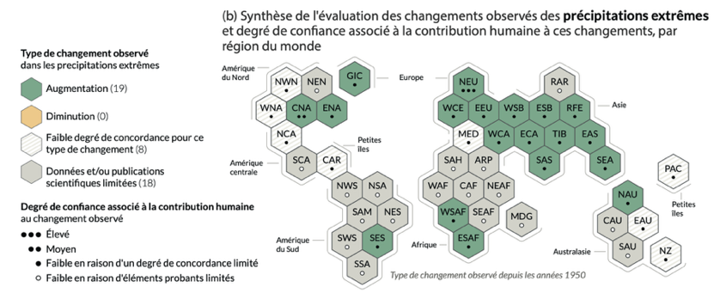
Carte 1 : Évolution historique des précipitations
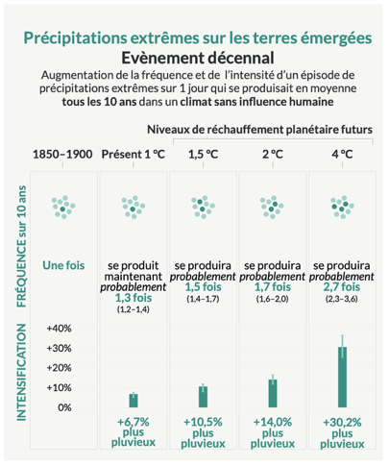
Graphique 1 : Évolution anticipée des précipitations extrêmes
Ces événements extrêmes ont des conséquences importantes sur les infrastructures, notamment de transport. Or, les réseaux de transport ont une place très centrale dans l’organisation des chaînes de valeur. Le transport est un service de base au sens de P. Sraffa, c’est-à-dire qu’il intervient dans la formation des prix de l’ensemble des biens et services de l’économie. D’autre part, le transport est à la base de la division nationale et internationale du travail permettant de réaliser de fort gain d’efficacité. Ainsi, un choc sur ce dernier peut se diffuser à l’ensemble de l’économie et avoir une effet important sur l’inflation et/ou sur la production agrégées. Ainsi, si l’on veut faire une analyse fine de la vulnérabilité des économies nationales aux catastrophes naturelles, il est nécessaire de modéliser explicitement le secteur des transports.
D’autre part, les catastrophes naturelles sont des évènements ponctuels, de court terme et souvent localisés. De ce fait, il important d’adopter une approche spatialement explicite et sectorielle afin d’avoir une meilleure compréhension de la diversité de ses impacts. C’est cela l’objectif de ce mémoire, présenter la construction d’un modèle de transport de fret spatialisé couplable avec un modèle macroéconomique de court-terme multisectoriel.

Revue de littérature
Il existe aujourd’hui un nombre important de manière de modéliser le fret. Ces différentes méthodes ont toutes des avantages des inconvénients. Nous aller essayer d’en faire une rapide revue.

Le modèle classique à 4 étapes
Le type de modèle très largement classique pour représenter le fret, d’après de Jong et al. (2004), est la structure en 4 étapes. Cette dernière est inspirée très largement des modèles du même nom concernant le transport de personnes. Elle se décompose, comme son nom l’indique, en 4 étapes : production et attraction, choix des destinations, choix du mode de transport et choix de la route emprunté. Chacune de ces étapes peut être modélisée selon plusieurs méthodes. Nous nous appuierons, dans cette partie, largement sur la revue de Jong et al. (2004).

Production et attraction
Cette étape consiste à attribuer aux différents points sensés échanger entre eux la quantité de transport sortant et entrant de ces derniers. Ces points sont les origines et destinations des véhicules modélisés. Il existe 4 méthodes classiques pour définir le volume de transport nécessaire. En 2004, elles étaient toutes à partir de données agrégées. Et maintenant ?
Le premier type de méthode est l’usage de séries temporelles sur les véhicules en fonction du type de marchandises qu’ils transportent. Ces modèles peuvent être plus ou moins complexe mais cherchent surtout à étendre les tendances historiques sans faire intervenir des facteurs explicatifs extérieurs de l’évolution de la demande totale de fret. Ils ne seraient donc pas utiles pour notre étude.
Le second type de méthode est l’usage de système dynamique.
Le troisième type de méthode est l’usage de modèle de taux de transport par zone.
Finalement, le dernier type de méthode est l’usage de table I-O.

Distribution
L’objectif de cette étape est de déterminer les volumes de transport entre chacune des origines et destinations ($T_{i,j}$). Le modèle le plus utilisé est le modèle gravitaire. L’intuition de ce modèle est que deux zones ont d’autant plus de chance d’échanger entre elles qu’elles sont de grande taille et que le coût de transport entre les deux points est faible. Nous développerons plus en détails cette méthode lors de la présentation du modèle utilisé dans le cadre de cette étude.

Choix modale
Cette étape répartit la demande totale de transport par mode de transport.

Assignation

Choix du type de réseau

Contextualisation du Rwanda

Méthode utilisée

Orientation méthodologique générale
Nous faisons ici un premier aperçu de la forme du modèle dont nous détaillerons plus précisément les parties dans le reste de ce mémoire.
Le projet a été réalisé avec l’appui des différents modèles de LLM de l’entreprise Anthropic. Un abonnement payant à Claude.code de 20€/mois a été contracté pour faciliter le codage et débogage du modèle, la production de données fictives lorsque les données réelles manquaient, la revue de littérature et également pour aider à la réflexion sur les avantages et inconvénients des différents choix méthodologiques.
Le projet reprend la structure des modèles en 4 étapes. Il se compose de la production d’un graphe multimodal représentant le réseau routier Rwandais. Sur chaque arc/arête de ce graphes, on applique une fonction de coût généralisé. Cette dernière est utilisée comme poids pour l’algorithme classique de plus court chemin (Djikstra). Sur chaque poids du graphe représentant les origines et destinations des flux, on alloue l’offre et la demande tel que définie dans la matrice de comptabilité sociale du Rwanda (c’est la partie production et attraction). Les flux d’échange sont ensuite modélisés à l’aide d’un modèle gravitaire (les étapes de distribution et de choix modal sont réalisées ici simultanément). De plus, on attribut les flux aux routes en tenant compte de la congestion (étape d’assignation). Enfin, nous produisons des scénarios de rupture des routes pour voir comment évolue le modèle dans ces cas.

Présentation des différentes parties du modèle

Données utilisées
Le projet se veut avant tout être un proof of concept. La partie calibration sur données réelles n’a donc pas été la priorité.

Données fictives
Une partie importante des données utilisées dans ce modèle sont fictives, c’est-à-dire qu’elles ont été produites par Claude (plus précisément la version Sonnet 4.6). La consigne était de produire des données qui lui semble réaliste au vu de ce qu’il a vu lors de sa phase d’entrainement.
Un certain nombre de paramètres par véhicules (camion lourd, camion léger et camionnette) ont ainsi été créés :
- leur consommation de carburant
- leur facteur de surconsommation lié à la pente
- leur valeur du temps (c’est-à-dire du point de vue de l’entreprise de transport, le salaire horaire des chauffeur.euses, le coût d’opportunité d’immobiliser du capital dans le véhicule le temps du trajet, l’amortissement de l’achat du véhicule et sa dépréciation)
- La capacité maximale de chargement
- Leur facteur d’handicape à circuler en ville (plus importante pour les gros véhicules)
- Leur facteur d’émissions de CO2, de NOX et de PM2.5
- Leur coût fixe de (dé)chargement
- Leur facteur d’équivalence en termes de véhicule individuel (PCU)
D’autres paramètres sont créés par type de véhicule, de route et de l’état de la route :
- La vitesse
- L’usure du véhicule
- Un facteur de surconsommation de carburant
Le coûts de transbordement sont créés par type de véhicule avant et après.
Le coût pré-frontière, c’est-à-dire le coût de transport moyen des marchandises arrivant au poste au frontière depuis un pays voisin, est également créé par pays voisin.
On utilise le prix du carburant.
Un certain nombre de points Origine-Destination (OD) importants sont ajoutés manuellement, notamment les postes aux frontières.
Les données d’emplois par branche d’activité désagrégées à l’échelle district sont également créées.
D’autres données, par secteur d’activité cette fois, sont créées :
- Les paramètres de friction pour le modèle gravitaire, c’est-à-dire la sensibilité des flux des secteurs aux coûts de transport.
- Le taux de conversion RWF-tonne.
On crée finalement le taux de détention du stock de marchandise (r), c’est-à-dire le coût annuel de garder 1 RWF en stock, la capacité des routes par type de route et la clé de distribution du commerce extérieur par pays voisin.

Données réelles
Au-delà de ces données fictives, le modèle utilise également de nombreuses données réelles issues de plusieurs bases de données.
Tout d’abord, on utilise le fichier pbf open source d’OpenStreetMap (OSM) de 2025 contenant les géométries du Rwanda (routes, parcs naturels, lacs, frontières administratives, usage du sols, principales villes).
On utilise également la Matrice de Comptabilité Sociale (SAM) du Rwanda de 2021 afin d’en extraire la matrice des coefficients techniques, la demande finale par secteurs et classe de ménage, la production nationale par secteurs et les exportations et importations par secteurs.
Ensuite, on télécharge les données du Copernicus DEM (Digital Elevation Model) disponible sur AWS via le package elevatr, pour avoir l’altitude de surface aux différents points du graphe et ainsi calculé les niveau de pente.
Les données démographiques sont, elles, issues de Worldpop.org (tous les 100m en 2020) ou des données NSIR (données officielles par district en 2023) en cas d’absence. Les données Worldpop.org sont issue d’un modèle entrainé par machine learning pour associer un ensemble de variables géospatiales (bâtiments, routes, luminosité nocturne, etc) à la densité de population connue des unités administratives.
Enfin, on utilise les données du Relative Wealth Index de Meta. Ce sont des données de richesse relative des ménages par rapport à un référentiel national, avec une résolution de 2,4km. Elles sont issues d’un modèle entrainé par machine learning pour associer un ensemble de données non-conventionnelles de Facebook (imagerie satellite haute résolution, données de connectivité mobile et Wi-Fi, cartes topographiques, densité routière, luminosité nocturne, etc) aux données collectées auprès d’1,4 millions de ménage lors d’enquêtes de l’USAID réalisées dans 56 pays.

Production du réseau

Création du réseau routier
L’objectif de cette partie du modèle est de construire un graphe fonctionnel du réseau routier Rwandais.
Tout d’abord expliquons rapidement comment fonctionne des données géographiques. Ces dernières sont regroupées par type de géométries. On va avoir un fichier avec un ensemble de polygone, un autre avec des droites et encore un autre avec des points. Les polygones représentent les zones géographiques comme les frontières administratives ou bien les étendues d’eau par exemple. Les droites représentent les axes de transport et les points les extrémités des droites. Ils représentent généralement le croisement entre deux routes. C’est également au niveau des points que l’on place les villes utilisées comme origine ou destination pour les flux de transport. On peut ensuite associer à chacun de ces fichiers des données quantitatives ou qualitatives standards sous la forme de tableurs où chaque ligne est associée à une forme géométrique. Les différents fichiers peuvent ensuite être affiché de manière superposés lors de la production d’une carte.
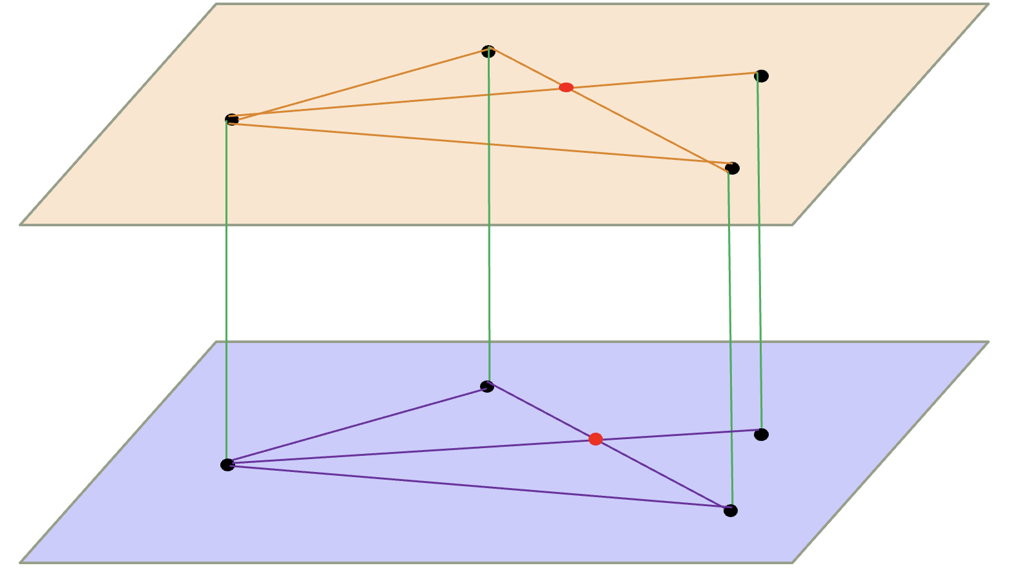
La première étape pour produire un graphe fonctionnel est de corriger les erreurs topologiques des données géographiques : mettre les données au bon format de géométrie et créer un nœud au niveau du croisement entre deux arêtes.
Une fois fait, on extrait du graphe la composante géante, c’est-à-dire le bloc de route interconnecté le plus grand du graphe. Ce dernier représente environ 96% des routes du pays présentes sur OSM. Le tableau et la carte
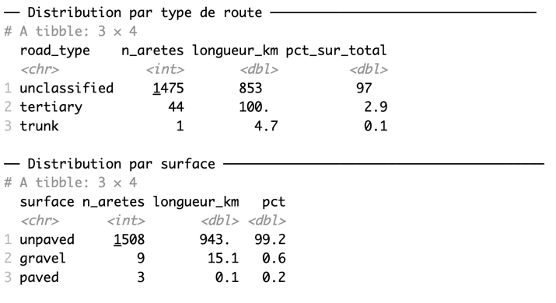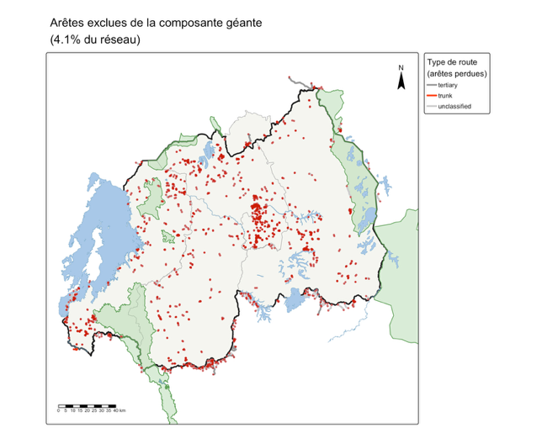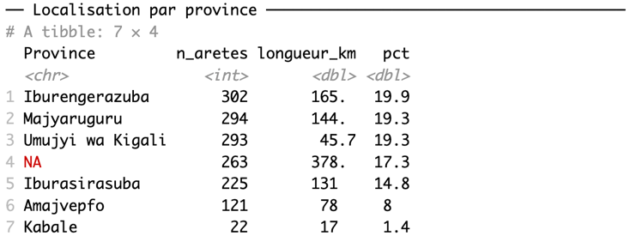
Extraction uniquement de la composante géante
Ajout de l’usage du sol (residential, commercial et retail associés à « zones_urbaines » + industrial), des pentes (pour chaque arête, tout les 100m : calcul long), des entrepôts (manuel, city/town OSM, industrial OSM, retail OSM : snappés sur le nœud du réseau le plus proche et dédoublonnés (si distance inférieure à seuils : l’entrepôt conservé est celui qui a la population la plus élevé)), de la démographie (voir slide suivante) et de la richesse relative (idem)

Production des coûts par routes

Graphe multimodal avec transbordement
Graphe multicouches (une par type de véhicule)
Pour chaque couche, les arêtes correspondent à une route empruntée par un type de véhicule
Entre les couches, les entrepôts sont reliés par des arêtes de transbordement
Chaque arête à un coût associé : coût_tkm x distance_km ou cout_transbordement
Elle a aussi un identifiant compris entre 1 et N_routes x N_véhicules pour les arêtes physiques et entre N_routes x N_véhicules + 1 et N_routes x N_véhicules + N_entrepôts x $A_{N_véhicules}^{2}$ pour les arêtes de transbordement
Avec :${ A}_{N_véhicules}^{2}=\frac{N_véhicules!}{\left(N_véhicules-2\right)!}=N_véhicules\left(N_véhicules-1\right)=3×2=6$

Calcul du coût généralisé sans congestion
$$coût_{t}=\frac{coût_{fuel}+(coût_{usure}+coût_{temps})×facteur_{urbain}}{capacite_{tonne}}$$
$$coût_{fuel}=\left(conso×facteur_{surface}×\left(1+pente×\frac{facteur_{pente}}{100}\right)×distance_{km}\right)×prix_{fuel}$$
$$coût_{usure}=distance_{km}×usure_{km}$$
$$coût_{temps}=\frac{distance_{km}}{vitesse_{kmh}}×prix_{temps}$$

Matrice Origine-Destination (OD)
Matrice à 11 colonnes : id_origine ; id_destination ; cout (du chemin optimal) ; distance (idem) ; temps ; vehicule_depart ; vehicule_arrivee ; n_transbordements ; co2_kg ; nox_g ; pm25_g

Production des flux

Affectation locale de la production
$$x_{i,s}=prod_totale_{s}×w_{i,s}$$
Avec :
$x_{i,s}=$ production du secteur s de l’entrepôt i
$w_{i,s}=α×\frac{emploi_{i,s}}{\sum_{i}{emploi_{i,s}}}+\left(1-α\right)×\frac{p_rwi_{i}+ϵ}{\sum_{j}{p_rwi_{j}+ϵ}}$ = facteurs de poids

Affectation locale de la consommation
$$d_finale_publique_{i,s}={F_publique}_{s}×\frac{z_{i}}{\sum_{j}{z_{j}}}$$
Avec :
$d_finale_publique_{i,s}$ = demande finale publiques (gov) et investissements (s-i) du secteur s de l’entrepôt i
${F_publique}_{s}$= demande à l’échelle nationale
$z_{i}=pop_{i}×(p_rwi_{i}+ϵ)$ = poids de l’entrepôt i dans la demande finale nationale
$$d_finale_ménage_{i,s}=F_{c,s}×\frac{{pop}_{i,c}}{\sum_{j}{{pop}_{j,c}}}$$
Avec :
${pop}_{i,c}$ = la population de l’entrepôt i de la classe géo-sociale c
$$d_finale_{i,s}=d_finale_publique_{i,s}+d_finale_ménage_{i,s}$$

$$d_inter_{i,s}=\sum_{r}{A_{s,r}×x_{i,r}}$$
Avec :
$d_inter_{i,s}$ = demande des consommations intermédiaires du secteur s de l’entrepôt i
$A_{s,r}$ = quantité de biens et services du secteur s consommée par le secteur r
$$d_{i,s}=d_inter_{i,s}+d_finale_{i,s}$$

Création d’une couche Rest of World (RoW)
On ajoute une couche RoW composée des 4 pays frontaliers : Ouganda, Tanzanie, RDC et Burundi.
Les imports et exports totaux du Rwanda sont réparties en fonction d’une clé de répartition :
On attribue un poids aux imports et exports par pays et secteur
Ex: RDC/Agriculture : Import = 42 ; Export = 18
Ensuite :
$$IM_{s,p}=IM_{s}×\frac{poid_IM_{s,p}}{\sum_{p}{poid_IM_{s,p}}}$$
(idem pour EX)

Modèle gravitaire doublement contraint
$$T_{ij}^{s} = A_{i}^{s}×B_{j}^{s}× O_{i}^{s}×{\left(\frac{tonnes}{Milliard RWF} \right)}_{s}× D_{j}^{s}×{\left(\frac{tonnes}{Milliard RWF} \right)}_{s}×Friction_{i,j}^{s}$$
$T_{ij}^{s}$= flux du secteur s de l’entrepôt i vers le j (Tonnes)
$Friction_{i,j}^{s}$ = mesure du découragement des échanges du secteur s entre i et j en raison des coûts de transport
$O_{i}^{s}$ = exportations du secteur s de l’entrepôt i issue de offre_totale (Milliards de RWF)
$D_{j}^{s}$= importations du secteur s de l’entrepôt j issue de demande_totale (Milliards de RWF)
$A_{i}^{s} ; B_{j}^{s}$​ = facteurs d'équilibrage calculés par l'algorithme de Furness (IPF), tels que :
$\sum_{j}{T_{i,j}^{s}=O_{i}^{s}}$ (flux sortants = exports de i) : contrainte sur les lignes
$\sum_{i}{T_{i,j}^{s}}=D_{j}^{s}$​ (flux entrants = imports de j) : contrainte sur les colonnes

Fonction de friction
$$Friction_{i,j}^{s}={\left[\left(C_{ij} +C_{p,j,s}+C_{fixe}\right)×{\left(\frac{tonnes}{Milliard RWF} \right)}_{s}\right]}^{-β_{s}}$$
Avec :
- $C_{ij}$= coût de transport (USD / tonne) entre i et j issue de la matrice OD
- $C_{p,j,s}=\min_{b}\left(cout_preborder_{p,s}+C_{b,j}\right)$ = coût de transport (Milliard RWF / tonne) entre le pays p et l’entrepôt j en passant par le poste au frontière b
- $C_{fixe}$​ = coût fixe de manutention (chargement + déchargement) (USD / tonne), par véhicule de référence — garantit un plancher au coût généralisé même entre zones proches
- $β_{s}$= paramètres de friction (sensibilité à la part coût du transport dans la valeur transporté) par secteur

Algorithme de Furness (IPF)
Etape 0 : Initialisation
$$T_{i,j}^{s}=O_{i}^{s}{×D}_{j}^{s}×C_{i,j}^{-β}$$
Cible pour les lignes et les colonnes
$$S_{cible}=\sqrt{\sum_{i}{O_{i}^{s}}×\sum_{i}{D_{i}^{s}}}$$
$$O_{cible}=O_{i}^{s}×\frac{S_{cible}}{\sum_{i}{O_{i}^{s}}}$$
$$D_{cible}=D_{i}^{s}×\frac{S_{cible}}{\sum_{i}{D_{i}^{s}}}$$
Boucle :
- 1) Equilibrage des lignes i
$$T_{i,j}^{s}←T_{i,j}^{s}×A_{i}^{s}$$
Avec :
$$A_{i}^{s}=\frac{O_{cible}}{\sum_{j}{T_{i,j}^{s}}}$$
2) Equilibrage des colonnes j
$$T_{i,j}^{s}←{\left({\left(T_{i,j}^{s}\right)}^{T}×B_{j}^{s}\right)}^{T}$$
Avec :
$$B_{j}^{s}=\frac{D_{cible}}{\sum_{i}{T_{i,j}^{s}}}$$
Jusqu’à ce que la différence relative entre les flux sortants/entrants et l’offre/demande normalisée, de l’entrepôt où cette différence est la plus grande, soit inférieure à un seuil de tolérance

Décomposition entre commerce domestique et extérieur
L’algorithme de Furness est appliqué 3 fois : pour les échanges domestiques, pour les exports et pour les imports
Dans le cas des :
- - Echanges domestiques :
  - $O_{i}^{s}=\max\left(x_{i,s}\left(1-τ_{E,s}\right)-d_{i,s}\left(1-τ_{M,s}\right);0\right)$ = surplus d’offre domestique par rapport à la demande du secteur s de l’entrepôt i
  - $D_{j}^{s}=max\left(0;d_{j,s}\left(1-τ_{M,s}\right)-x_{j,s}\left(1-τ_{E,s}\right)\right)$= idem pour le déficit
- - Exports :
  - $O_{i}^{s}=τ_{E,s}×x_{i,s}$ = part de la production du secteur s de l’entrepôt i qui est exportée
  - $D_{j}^{s}=EX_{j,s}$ = total des exportations du secteur s depuis le pays i
- - Imports :
  - $O_{i}^{s}={IM}_{s,i}$ = total des importations du secteur s vers le pays i
  - $D_{j}^{s}=τ_{M,s}×d_{j,s}$ = part de la demande totale du secteur s de l’entrepôt j qui est importée
Avec $τ_{E,s}=\frac{{EX}_{s}}{prod_{total}_{s}}$ et $τ_{M,s}=\frac{IM_{s}}{\sum_{i}{d_{i}}}$

Affectation du fret

Décomposition coût sans congestion
Le coût_tkm précédemment calculé = coût sans congestion qu’on multiplie par les km de la route i pour avoir $coût_t_{i,v}$
On le décompose entre sa partie temps et hors_temps :
$$coût_t_{i,v}= poids__hors_temps_{i,v}+poids_temps_{i,v}$$
$$poids_temps_{i,v}=temps_{i,v}×\frac{valeur_temps_{v}}{capacite_tonnes_{v}}$$
Avec :
$temps_{i,v}=$ temps de transport d’un véhicule v sur la route i en heure
$valeur_temps_{v}$ = valeur exogène d’une heure de transport du véhicule v (salaires des chauffeur.euse.s, amortissement, entretien et dépréciation du véhicule, coût d’opportunité du capital immobilisé dans le véhicule)

Fonction de congestion BPR (Bureau of Public Roads)
$$facteur_BPR_{i,n}= \left[1+α×{\left(\frac{PCU_{i,n}}{C_{i}}\right)}^{β}\right]$$
$C_{i}$ = capacité de PCU/jour sans congestions sur la route i
$PCU_{i,n}$ = PCU/jour effectif sur la route i à l’itération n
$α$et $β$ = paramètres = 0.15 et 4 de manière standard dans la littérature
L’objectif est que le surcoût en termes de temps de rajouter une voiture soit très faible tant que $PCU_{i}<C_{i}$ et augmente très rapidement ensuite

Flux PCU journalier par route
On calcul pour chaque route le flux d’équivalents véhicules individuels par jour (PCU).
$$∀ n∈\left\{itérations\right\}, PCU_{i,n}^{*}=\frac{{tonnes}_{i,n}^{s,*}}{capacite_tonnes_{v}×taux_chargement}×\frac{facteu{r_PCU}_{v}}{jour_trafic_{an}}$$
Avec :
$facteu{r_PCU}_{v}=$ équivalent véhicule individuel du véhicule v
$capacite_tonnes_{v}$ = capacité max de chargement du véhicule v
$taux_chargement$ = proportion de cette capacité max
$jour_trafic_{an}$ = nombre de jours ouvrables de trafic fret par an

Méthode des moyennes successives (MSA)
On procède par itérations.
Itération n :
$$coût_t_{i,v,n}=poids__hors_temps_{i,v}+poids_temps_{i,v}×facteur_BPR_{i,n}$$
$$temps_{i,v,n}=temps_{i,v,n-1}×facteur_BPR_{i,n}$$
$${tonnes}_{i,n}^{s,*}={tonnes}_{i,n-1}^{s,*}+\frac{1}{n}×\left({tonnes}_{i,n}^{s}-{tonnes}_{i,n-1}^{s,*}\right)$$
Avec :
${tonnes}_{i,n}^{s,*}$ = flux d’équilibre de marchandises du secteur s sur l’arête i après l’itération n
${tonnes}_{i,n}^{s}$ = flux courant de marchandises du secteur s sur l’arête i lors de l’itération n
On s’arrête lorsque :
$$\frac{\sum_{i}{abs\left(PCU_{i,n}^{*} -PCU_{i,n-1}^{*}\right)}}{\sum_{i}{PCU_{i,n}^{*}}}<seuil$$

Coût logistique total pour la comptabilité
Coût logistique total = coût fixe du transport + coût variable du transport + coût de stockage + coût de stock en transite
$$CLT_{q,v,i,j}=\frac{T_{i,j}^{s}}{q_{i,j,v}}×K_{v} +T_{i,j}^{s}×\left(\sum_{i}{coût_t_{i,v,n}}\right)+\frac{q_{i,j,v}}{2}×V_{s}×r +T_{i,j}^{s}×τ_{v}×V_{s}×r$$
Avec :
$τ_{v}=\frac{\sum_{k}{temps_{k,v}}}{heure_année}$ = temps de trajet entre i et j via la partie du trajet effectué avec le véhicule v en portion de l’année
$T_{i,j}^{s}$ = volumes du secteur s transportés entre i et j
$q_{i,j,v}$ = taille optimale des envois entre i et j via la partie du trajet effectué avec le véhicule v
$K_{v}$ = coût d’embarquement + de débarquement via la partie du trajet effectué avec le véhicule v
$V_{s}$ = valeur d’une tonne de marchandise du secteur s
r = taux de détention du stock = coût annuel de garder une unité de valeur en stock = taux_intérêt + coût_stockage + assurance + obsolescence

Modélisation d’un choc

Génération de scénarios de rupture
3 modes :
  - Mode Manuel : liste d'osm_id des routes que l’on veut perturber
  - Mode Buffer zone : toutes les routes dans un rayon autour d'un point donné manuellement sont considérées comme à risque
  - Mode Raster risque : les routes sont considérées comme en zone à risque si la variable physique est supérieure à un seuil défini (ex: >x millimètres de précipitation)
Pour les modes Buffer et Raster : on choisit la proportion des routes en zones à risques effectivement inondées. Les routes effectivement inondées seront ensuite générées aléatoirement
Une fois les routes affectées identifiées, on reconstruit le graphe multi-modal en leur attribuant un coût infini. Ensuite, on recalcule les itinéraires OD optimaux sur ce réseau dégradé.

Impacts
Surcoût absolu : coût_dégradé – coût_origine
Surcoût relatif : % de variation du dégradé par rapport à l’origine
3 types d’impact possibles :
- déconnecté : plus aucun chemin possible
- surcoût / augmentation de la distance
- inchangé : le chemin optimal ne passe pas par la zone perturbée
Si la distance augmente, on a aussi une augmentation des émissions

Analyse de criticité
Filtre des arêtes candidates : les arêtes du top N_TOP_ARETES_CRITIQUES (=50) des volumes transportés
Passage à coût infini de ces arêtes candidates une par une
Calcul à nouveau de Dijkstra avec comme poids les coûts post-congestion de l’affectation initiale pour les pairs qui échangent des volumes supérieurs à SEUIL_PAIRES_CRITICITE (=100t) pour trouver le nouveau chemin le plus court lorsqu’une arête est « supprimée »
Calcul du surcoût servant à classer les arêtes par ordre de criticité

Résultats et tests de sensibilité

Scénario de référence

Génération Offre-Demande

Affectation du fret

Scénarios d’inondations

Impacts

Analyse de vulnérabilité

Tests de sensibilité
Pour l’ensemble des paramètres étudiés, nous avons fait varier leur valeur de +/- 5%.

Paramètres de la fonction de friction

Homogénéité de l’exposition au commerce internationale

Valeur du temps

Valeurs des taux de conversion monnaie-tonne

Discussion

Limites du travail
Les routes sont considérées comme étant à double sens (pour réduire le nombre de calculs)
Tous les entrepôts ne sont pas des points OD. Pas possible de faire un changement modal à l’entrée d’une ville par exemple
Hypothèse d’homogénéité des biens et services au sein des secteurs (EX d’un entrepôt i = O_i – D_i)
Hypothèse matrice des coefficients techniques (A) est identique entre les différents entrepôts
Hypothèse d’exposition uniforme de tous les entrepôts au commerce extérieur
Hypothèse d’uniformité du prix du temps
Pas de modélisation du dernier km
Pas d’effet du secteur sur le choix modal et le chemin optimal
Le choix modal et le chemin optimal ne tiennent pas compte de l’ensemble des coûts logistiques (coût d’opportunité des marchandises en transite ou en stockage en entrepôt)
La répartition des flux est déterministe et pas probabiliste, ce qui risque de concentrer artificiellement les flux sur certaines routes
RWI représente la richesse des ménages, pas l’activité productive locale. On peut imaginer une usine produisant de grande quantité de marchandise via de la main d’œuvre locale faiblement rémunérée dont les bénéfices vont dans chez les capitalistes d’une grande ville. Les flux de production seraient alors sous-estimés au niveau de l’usine et sur-estimé en ville.
Le transbordement n’a pas de temps associé
Pas de rétroactions de l’effet de la congestion sur les volumes échangés par pair d’entrepôts

Extensions futurs et recommandations

Conclusion

Bibliographie
Acemoglu, D., Carvalho, V. M., Ozdaglar, A., & Tahbaz-Salehi, A. (2012). The network origins of aggregate fluctuations. Econometrica, 80(5), 1977–2016. https://doi.org/10.3982/ECTA9623
Anderson, J. E., & van Wincoop, E. (2003). Gravity with gravitas: A solution to the border puzzle. American Economic Review, 93(1), 170–192. https://doi.org/10.1257/000282803321455214
Barrot, J.-N., & Sauvagnat, J. (2016). Input specificity and the propagation of idiosyncratic shocks in production networks. Quarterly Journal of Economics, 131(3), 1543–1592. https://doi.org/10.1093/qje/qjw018
Baumol, W. J., & Vinod, H. D. (1970). An inventory theoretic model of freight transport demand. Management Science, 16(7), 413–421. https://doi.org/10.1287/mnsc.16.7.413
Ben-Akiva, M., & de Jong, G. (2013). The aggregate–disaggregate–aggregate (ADA) freight model system. In M. Ben-Akiva, H. Meersman & E. Van de Voorde (dir.), Freight Transport Modelling. Emerald.
Botzen, W. J. W., Deschenes, O., & Sanders, M. (2019). The economic impacts of natural disasters: A review of models and empirical studies. Review of Environmental Economics and Policy, 13(2), 167–188. https://doi.org/10.1093/reep/rez004
Carvalho, V. M., Nirei, M., Saito, Y. U., & Tahbaz-Salehi, A. (2021). Supply chain disruptions: Evidence from the Great East Japan earthquake. Quarterly Journal of Economics, 136(2), 1255–1321. https://doi.org/10.1093/qje/qjaa044
Colon, C., Hallegatte, S., & Rozenberg, J. (2021). Criticality analysis of a country’s transport network via an agent-based supply chain model. Nature Sustainability, 4, 209–215. https://doi.org/10.1038/s41893-020-00649-4
Combes, F. (2012). An empirical evaluation of the EOQ model of choice of shipment size in freight transport. Transportation Research Record, 2269, 92–98. https://doi.org/10.3141/2269-11
de Jong, G., Gunn, H., & Walker, W. (2004). National and international freight transport models: An overview and ideas for future development. Transport Reviews, 24(1), 103–124. https://doi.org/10.1080/0144164032000080494
de Jong, G., Vierth, I., Tavasszy, L., & Ben-Akiva, M. (2013). Recent developments in national and international freight models within Europe. Transportation, 40(2), 347–371. https://doi.org/10.1007/s11116-012-9422-9
Dietzenbacher, E., & Lahr, M. L. (2013). Expanding extractions. Economic Systems Research, 25(3), 341–360. https://doi.org/10.1080/09535314.2013.774266
Felbermayr, G., & Gröschl, J. (2014). Naturally negative: The growth effects of natural disasters. Journal of Development Economics, 111, 92–106. https://doi.org/10.1016/j.jdeveco.2014.07.004
Gabaix, X. (2011). The granular origins of aggregate fluctuations. Econometrica, 79(3), 733–772. https://doi.org/10.3982/ECTA8769
Guan, D., Wang, D., Hallegatte, S., et al. (2020). Global supply-chain effects of COVID-19 control measures. Nature Human Behaviour, 4, 577–587. https://doi.org/10.1038/s41562-020-0896-8
Guilbault, M., & Soppé, M. (2009). Apports des enquêtes chargeurs. Connaissance des chaînes de transport de marchandises et de leurs déterminants logistiques (enquête ECHO). INRETS.
Hallegatte, S. (2008). An adaptive regional input-output model and its application to the assessment of the economic cost of Katrina. Risk Analysis, 28(3), 779–799. https://doi.org/10.1111/j.1539-6924.2008.01046.x
Hallegatte, S. (2014). Modeling the role of inventories and heterogeneity in the assessment of the economic costs of natural disasters. Risk Analysis, 34(1), 152–167. https://doi.org/10.1111/risa.12090
Hallegatte, S., Green, C., Nicholls, R. J., & Corfee-Morlot, J. (2013). Future flood losses in major coastal cities. Nature Climate Change, 3, 802–806. https://doi.org/10.1038/nclimate1979
Hallegatte, S., Rentschler, J., & Rozenberg, J. (2019). Lifelines: The Resilient Infrastructure Opportunity. Banque mondiale. https://openknowledge.worldbank.org/handle/10986/31805
Hallegatte, S., Vogt-Schilb, A., Bangalore, M., & Rozenberg, J. (2017). Unbreakable: Building the Resilience of the Poor in the Face of Natural Disasters. Banque mondiale. https://openknowledge.worldbank.org/handle/10986/25335
Henriet, F., Hallegatte, S., & Tabourier, L. (2012). Firm-network characteristics and economic robustness to natural disasters. Journal of Economic Dynamics and Control, 36(1), 150–167. https://doi.org/10.1016/j.jedc.2011.10.001
Hsiang, S. M. (2010). Temperatures and cyclones strongly associated with economic production in the Caribbean and Central America. Proceedings of the National Academy of Sciences, 107(35), 15367–15372. https://doi.org/10.1073/pnas.1009510107
Inoue, H., & Todo, Y. (2019). Firm-level propagation of shocks through supply-chain networks. Nature Sustainability, 2, 841–847. https://doi.org/10.1038/s41893-019-0351-x
IPCC (2021). Climate Change 2021: The Physical Science Basis. Contribution of Working Group I to the Sixth Assessment Report of the Intergovernmental Panel on Climate Change. Cambridge University Press. https://www.ipcc.ch/report/ar6/wg1/
Jenelius, E., & Mattsson, L.-G. (2015). Road network vulnerability analysis: Conceptualization, implementation and application. Computers, Environment and Urban Systems, 49, 136–147. https://doi.org/10.1016/j.compenvurbsys.2014.02.003
Koks, E. E., & Thissen, M. (2016). A multiregional impact assessment model for disaster analysis. Economic Systems Research, 28(4), 429–449. https://doi.org/10.1080/09535314.2016.1232701
Koks, E. E., Rozenberg, J., Zorn, C., et al. (2019). A global multi-hazard risk analysis of road and railway infrastructure assets. Nature Communications, 10, 2677. https://doi.org/10.1038/s41467-019-10442-3
Leontief, W. (1936). Quantitative input and output relations in the economic system of the United States. Review of Economics and Statistics, 18(3), 105–125. https://doi.org/10.2307/1927837
Liedtke, G. (2009). Principles of micro-behavior commodity transport modeling. Transportation Research Part E: Logistics and Transportation Review, 45(5), 795–809. https://doi.org/10.1016/j.tre.2008.07.002
Lucas, R. E. (1977), « Understanding Business Cycles », Carnegie-Rochester Conference Series on Public Policy, vol. 5, p. 7–29. https://doi.org/10.1016/0167-2231(77)90002-1
Maoh, H., Kanaroglou, P., & Woudsma, C. (2008). Simulation model for assessing the impact of climate change on transportation and the economy in Canada. Transportation Research Record, 2067, 84–92. https://doi.org/10.3141/2067-10
McFadden, D. (1974). Conditional logit analysis of qualitative choice behavior. In P. Zarembka (dir.), Frontiers in Econometrics (p. 105–142). Academic Press.
Miller, R. E., & Blair, P. D. (2009). Input-Output Analysis: Foundations and Extensions (2e éd.). Cambridge University Press.
Noy, I. (2009). The macroeconomic consequences of disasters. Journal of Development Economics, 88(2), 221–231. https://doi.org/10.1016/j.jdeveco.2008.02.005
Okuyama, Y. (2007). Economic modeling for disaster impact analysis: Past, present, and future. Economic Systems Research, 19(2), 115–124. https://doi.org/10.1080/09535310701328435
Okuyama, Y., & Santos, J. R. (2014). Disaster impact and input-output analysis. Economic Systems Research, 26(1), 1–12. https://doi.org/10.1080/09535314.2013.871505
Ortúzar, J. de D., & Willumsen, L. G. (2011). Modelling Transport (4e éd.). Wiley.
Otto, C., Willner, S. N., Wenz, L., Frieler, K., & Levermann, A. (2017). Modeling loss-propagation in the global supply network: The dynamic agent-based model acclimate. Journal of Economic Dynamics and Control, 83, 232–269. https://doi.org/10.1016/j.jedc.2017.08.001
Pichler, A., Pangallo, M., del Rio-Chanona, R. M., Lafond, F., & Farmer, J. D. (2022). Forecasting the propagation of pandemic shocks with a dynamic input-output model. Journal of Economic Dynamics and Control, 144, 104527. https://doi.org/10.1016/j.jedc.2022.104527
Poledna, S., Hochrainer-Stigler, S., Miess, M. G., Klimek, P., Schmelzer, S., Sorger, J., Shchekinova, E., Rovenskaya, E., Linnerooth-Bayer, J., Dieckmann, U., & Thurner, S. (2018). When does a disaster become a systemic event? Estimating indirect economic losses from natural disasters [Preprint]. https://doi.org/10.48550/arXiv.1801.09740
Rose, A. (2007). Economic resilience to natural and man-made disasters: Multidisciplinary origins and contextual dimensions. Environmental Hazards, 7(4), 383–398. https://doi.org/10.1016/j.envhaz.2007.10.001
Rose, A., & Liao, S.-Y. (2005). Modeling regional economic resilience to disasters: A computable general equilibrium analysis of water service disruptions. Journal of Regional Science, 45(1), 75–112. https://doi.org/10.1111/j.0022-4146.2005.00365.x
Rozenberg, J., & Fay, M. (2019). Beyond the Gap: How Countries Can Afford the Infrastructure They Need while Protecting the Planet. Banque mondiale. https://openknowledge.worldbank.org/handle/10986/31291
Santos, J. R., & Haimes, Y. Y. (2004). Modeling the demand reduction input-output (I-O) inoperability due to terrorism of interconnected infrastructures. Risk Analysis, 24(6), 1437–1451. https://doi.org/10.1111/j.0272-4332.2004.00540.x
Tavasszy, L. A., & de Jong, G. (2014). Modelling Freight Transport. Elsevier.
Tavasszy, L. A., Ruijgrok, K., & Davydenko, I. (2012). Incorporating logistics in freight transport demand models: State-of-the-art and research opportunities. Transport Reviews, 32(2), 203–219. https://doi.org/10.1080/01441647.2011.644640
Tsuchiya, S., Tatano, H., & Okada, N. (2007). Economic loss assessment due to railroad and highway disruptions. Economic Systems Research, 19(2), 147–162. https://doi.org/10.1080/09535310701328567
Wardrop, J. G. (1952). Some theoretical aspects of road traffic research. Proceedings of the Institution of Civil Engineers, 1(3), 325–362. https://doi.org/10.1680/ipeds.1952.11259
Wilson, A. G. (1967). A statistical theory of spatial distribution models. Transportation Research, 1(3), 253–269. https://doi.org/10.1016/0041-1647(67)90035-4
[Référence à compléter] Document de travail AFD présentant le modèle ESTEEM (application au Brésil).

Annexes

